1. PÉLDA (18 p)
1. PÉLDA |  | 18/
2. PÉLDA |  | 18/
3. PÉLDA |  | 18/
4. PÉLDA |  | 18/
5. PÉLDA |  | 18/
Σ ÍRÁSBELI |  | 90/
SZÓBELI |  | 10/
Σ VIZSGA PONT |  | 100/
Σ ÉVKÖZI PONT  Fak. ZH-ből |  | max. +15p/
ÖSSZPONTSZÁM |  | 100/
ÉRDEMJEGY:

ALÁÍRÁS | oktató
ALÁÍRÁS | A kapott érdemjegyet tudomásul veszem.  hallgató
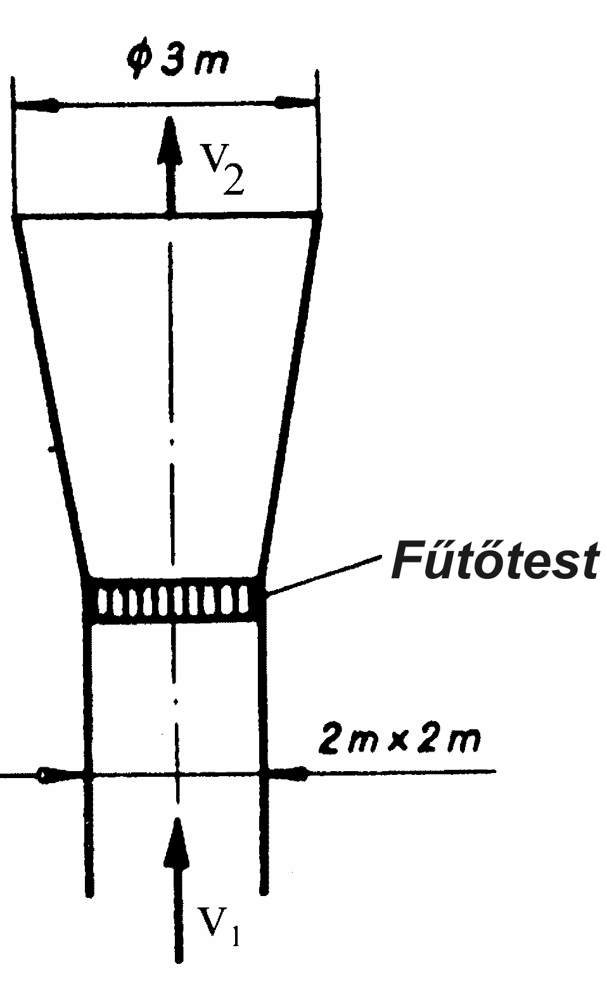
A mellékelt ábrán látható egy 2m×2m négyzet keresztmetszetű légcsatorna, amely végén egy szabadba nyíló kör keresztmetszetű diffúzor van. A t₁ hőmérsékletű levegőt a diffúzorba való belépés előtt egy fűtőtesttel felmelegítjük (t₂). A nyomás megváltozása elhanyagolható, súrlódásmentes, stacioner eset. A közeg sűrűségének számításánál mindenhol p₀ vehető. Adatok:
$$q_{v,1}=\text{40} {m^{3}}/s$$
$$p_{0}={\text{10}}^{5} \text{Pa}$$
$$t_{1}=\text{15} °C$$
$$t_{2}=\text{80} °C$$
$$R=\text{287}J/{\text{kgK}}$$
Kérdés
Határozza meg a v₁ és v₂ áramlási sebességeket és a q_{m} tömegáramot!
2. PÉLDA (18 p)

A mellékelt ábrán egy magas toronyház lépcsőháza látható. A földszinti bejárati ajtó nyitva van, míg a felső ablak be van zárva. Egy víztöltésű U-csöves manométerrel mérjük ezen a felső ablakon a tetőszinti belső tér és külső tér közötti nyomáskülönbséget. Az ajtónál –talajszinten– a környezeti nyomás p₀. (A sűrűség kiszámításakor mindenhol p₀ vehető).
Adatok:
p₀ = 10⁵ Pa H = 100 m t_{B} = 27°C t_{K} = -3°C
R = 287 J/kg⋅K ρ_{víz} = 10³ kg/m³ g = 10 N/kg
Kérdések:
a) Számítsa ki a víztöltésű U-csöves manométer kitérését! h=?
b) Mekkora és milyen irányú F erő hat az A=0,8m² nagyságú ablakfelületre? F = ?

3. PÉLDA (18 p)
A szabadfelszínű, p₀ nyomásra nyitott tartályba egy vízzel teli, függőleges tengelyű henger nyúlik bele. A hengerben lévő dugattyú ebben az időpillanatban adott v₁ sebességgel és a₁ gyorsulással mozog felfelé. Az áramlást tekintsük súrlódásmentesnek. Ha a helyi nyomás bárhol eléri a vízgőz nyomását (p_{vízgőz}), a folyadékoszlop elszakad.
Adatok:
p₀ = 10⁵Pa p_{vízgőz} = 4000Pa ρ_{víz}=1000kg/m³
v₁ = 9.5m/s a₁ = 10m/s² g = 10N/kg
h =2m l = 3m
Kérdés: Elszakad-e a megadott v₁ és a₁ esetén a folyadékoszlop? Válaszát magyarázza számítással!

4. PÉLDA (18 p)
A mellékelt ábrán látható egy áramlás irányban szűkülő, p₀ nyomású szabadba nyíló csővég, amely a vízszintes síkban fekszik. A csőtengely az „1” pontban az „y” tengellyel, a „2” keresztmetszetben pedig az x tengellyel párhuzamos. A csőidomon átáramló folyadék térfogatárama ismert: q_{V}=30m³/min. (Stacioner állapot, a súrlódásból és a folyadék tömegére ható térerősségből származó erő elhanyagolható, összenyomhatatlan közeg.)
1
x
y
p₀
ρ
A₁
A₂
2
Adatok: ρ=1000kg/m³ p₀=10⁵Pa
A₁=0,1m² A₂=0,05m²
Kérdés:
Határozza meg a csőidomra ható erőt! R=?
Megjegyzés: Kérem, rajzolja be az ábrába a felvett A_{ell.} ellenőrző felületet! A példa megoldása csak így lehet maximális pontszámú!

5. PÉLDA (18 p)
Egy L=20m hosszúságú, d₁=25mm átmérőjű, érdes (k=0,125mm) csövön v_{A}=0,9m/s átlagsebességgel a ρ_{víz}=1000kg/m³ sűrűségű és $ν\text{= 1,3}⋅{\text{10}}^{\text{-6}}{m^{2}}/s$ viszkozitású folyadék egy η_{d}=0,7 hatásfokú diffúzoron (d₂=35mm) keresztül áramlik be egy nyílt felszínű tartályba. (A tartálybeli vízfelszín felemelkedése elhanyagolható.)
Adatok: H=6m, h=1m, g=10N/kg, p₀=10⁵Pa
Kérdés: Határozza meg ebben az állapotban az A pontban mérhető (p_{A} – p₀) túlnyomást!

